新 书 推 荐
《我是书虫》
I am a Bookworm!
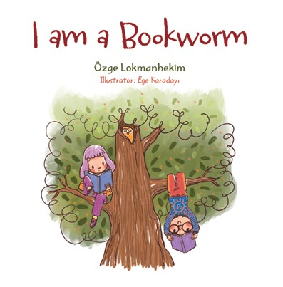
中文书名：《我是书虫》
英文书名：I am a Bookworm!
作 者：Özge Lokmanhekim
插 画 师：Ege Karadayı
出 版 社：Tudem
代理公司：Silva/ANA
页 数：56页
出版时间：2026年
代理地区：中国大陆、台湾
审读资料：电子稿
类 型：故事绘本

从轻声默读、大声朗读，到端坐阅读、裹毯静读，绘本捕捉孩子各式各样的阅读瞬间，歌颂每一种独一无二的阅读方式与阅读乐趣
绘本聚焦阅读、想象与探索的核心主题，贴合低龄儿童认知特点
适配课堂共读、图书馆阅读、睡前亲子共读等多元场景
引导孩子感知阅读的无限魅力，培养自主阅读意识，唤醒孩子的好奇心与探索欲

本书卖点：

· 聚焦多元阅读场景，唤醒孩子阅读热情，培养自主阅读习惯与想象力
· 适配课堂、图书馆、睡前共读多场景，语言温柔治愈，画面生动鲜活，适配低幼美育与阅读启蒙
· 传递独特的阅读理念，让孩子感知阅读的多样性与趣味性，激发探索世界的好奇心

内容简介：

Do you like reading out loud or quietly to yourself? Sitting up straight or lying down under your favorite blanket? However you read, the magic of stories always ffnds you!

I am a Bookworm! celebrates the joy of reading in all its shapes and moments. Every reader’s journey is unique—but the wonder of getting lost in a book connects us all.

With its gentle storytelling and lively illustrations, this charming picture book captures the simple happiness of discovering new worlds through books. It’s a celebration of imagination, curiosity, and the endless adventures waiting on every page.

内页插图：

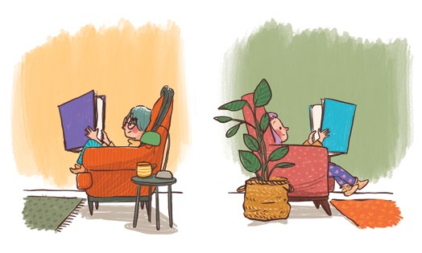

请将反馈信息发至：版权负责人
Email：Rights@nurnberg.com.cn
安德鲁·纳伯格联合国际有限公司北京代表处
北京市海淀区中关村大街甲59号中国人民大学文化大厦1705室, 邮编：100872
电话：010-82504106, 传真：010-82504200
公司网址：http://www.nurnberg.com.cn
书目下载：http://www.nurnberg.com.cn/booklist_zh/list.aspx
书讯浏览：http://www.nurnberg.com.cn/book/book.aspx
视频推荐：http://www.nurnberg.com.cn/video/video.aspx
豆瓣小站：http://site.douban.com/110577/
新浪微博：安德鲁纳伯格公司的微博_微博 (weibo.com)
微信订阅号：安德鲁纳伯格联合国际北京代表处

